Documentation de projet
Traitement d'image

Réalisé par
James Jeffrey

Remis à
Nicolas Bourré

Remis le
8 décembre 2017
Table des matières
Design patterns implémentés 3
State 3
Diagramme de classe 3
Explication 3
Template 4
Diagramme de classe 4
Explication 4
Factory 5
Diagramme de classe 5
Explication 5

Design patterns implémentés

State

Diagramme de classe
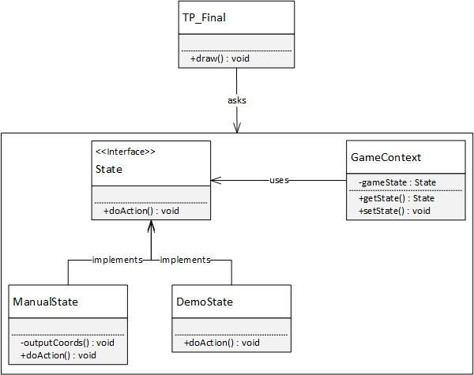

Explication
Ce diagramme présente l'implémentation du patron de conception de l'état (state pattern). Il est composé de la classe TP_Final et GameContext, des états ManualState et DemoState ainsi que de l'interface State. GameContext fait le lien entre TP_Final et les états, qui eux implémentent la classe State.
C'est un design pattern très utile si on veut un jour agrandir l'application en lui ajoutant d'autre modes.

Template

Diagramme de classe
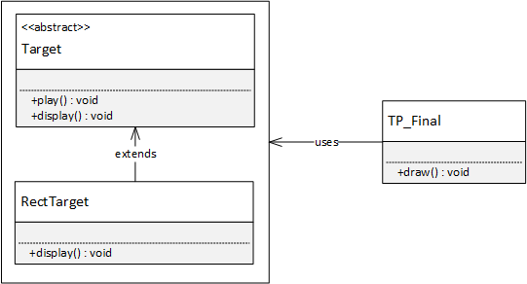

Explication
Ce diagramme présente l'implémentation du patron de conception de la méthode (template method pattern). Il est composé de la classe TP_Final et RectTarget, ainsi que de la classe abstraite Target.
Ce pattern peut être utile si on veut créer de nouvelles Target d'autres formes ou couleur, tout en les traitant de la même manière puisqu'elles héritent toutes de la même classe abstraite.

Factory

Diagramme de classe
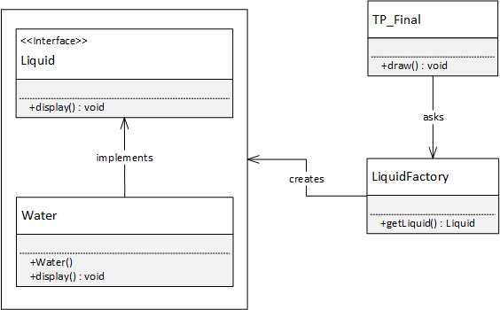

Explication
Ce diagramme présente l'implémentation du patron de conception de la fabrique (factory pattern). Il est composé de la classe TP_Final, LiquidFactory, Water ainsi que de l'interface Liquid. On utilise la fonction getLiquid() de LiquidFactory pour aller chercher Water, qui implément Liquid.
Ce pattern est pratique si on veut ajouter de nouveaux liquides avec une couleur ou un coefficient d'atténuation massique différente, comme de l'huile.

